MiFicha × GPH
Flyer WhatsApp — base para adaptar
Aquí tienes el JPG actual, los logos, el fondo del estadio y todo el copy final acordado. Puedes editar tipografía, espaciados y composición en Word / PowerPoint / Canva / Figma.

1) Vista actual (JPG)
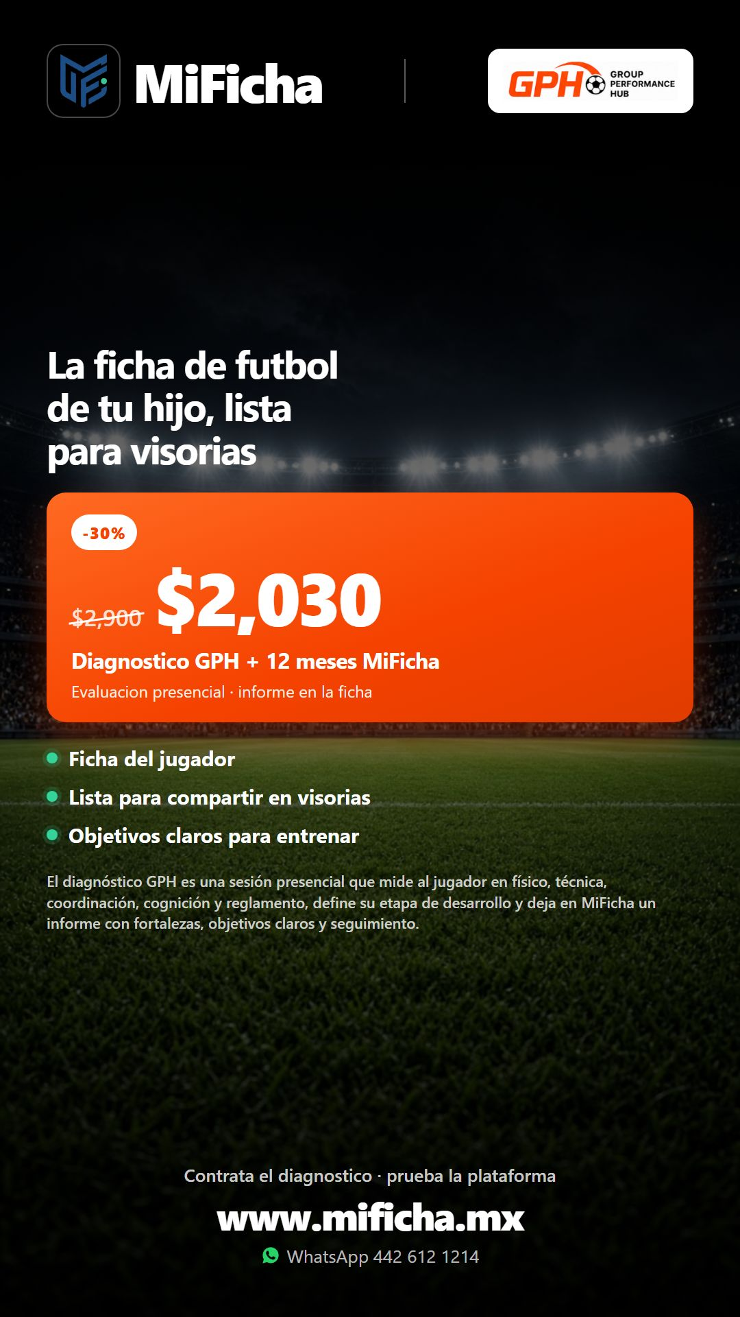
Archivo fuente: public/marketing/mificha-flyer-whatsapp-diagnostico.jpg
Tamaño: 1080 × 1920 (9:16) · ideal WhatsApp / Stories.

2) Copy final (editable)

Headline
La ficha de futbol de tu hijo, lista para visorias

Oferta
-30%
$2,900 → $2,030
Diagnostico GPH + 12 meses MiFicha
Evaluacion presencial · informe en la ficha

Bullets
• Ficha del jugador
• Lista para compartir en visorias
• Objetivos claros para entrenar

Párrafo diagnóstico GPH
El diagnóstico GPH es una sesión presencial que mide al jugador en físico, técnica, coordinación, cognición y reglamento, define su etapa de desarrollo y deja en MiFicha un informe con fortalezas, objetivos claros y seguimiento.

Pie
Contrata el diagnostico · prueba la plataforma
www.mificha.mx
WhatsApp 442 612 1214

3) Bloque oferta (referencia visual)
-30%
$2,900 $2,030
Diagnostico GPH + 12 meses MiFicha
Evaluacion presencial · informe en la ficha

4) Logos y fondo (para pegar)

MiFicha icon

Ruta: public/brand/mificha-icon.png

GPH logo

Ruta: public/partners/gph-logo.png

Fondo estadio

Ruta: public/marketing/flyer-stadium-bg.jpg

5) Specs rápidos
Formato: 9:16 · 1080×1920 px
Naranja GPH/card: #F54200
Verde bullets: #34D399
Fondo logos: Negro (#000), no azul
WhatsApp: 442 612 1214
URL: www.mificha.mx
Link click flyer web: https://www.mificha.mx/fut/flyer

6) Criterios de diseño (acordados)
• No decir “ficha gratis”: es “Ficha del jugador” (la arma el tutor en la plataforma).
• No poner “FUTBOL PILOTO ABIERTO” arriba.
• Futbol / visorias / diagnostico sin acento en el flyer (estilo actual).
• Card naranja limpia (sin textura/manchas) y sin hueco vacío abajo.
• Logos grandes y con buen contraste; MiFicha sobre negro.
• Márgenes arriba/abajo equilibrados.
• El párrafo GPH va en tipografía pequeña, secundario a los bullets.

7) Archivos HTML de referencia
También puedes abrir/editar el layout en: public/marketing/flyer-whatsapp.html
Ese HTML es la fuente limpia del JPG actual.

